N1-MVP1-V11-PRD

MVP1 · Studio y Partners
  - PRD completo · Alcance, módulos, valor y aceptación
Versión 11 · 7 de septiembre de 2026 · Estado documental: definición funcional para validación y ejecución.
Responsables: Producto, CTO, Desarrollo, QA, UX y Operación. Jira/Confluence: registrar enlaces reales al importar; los códigos de este paquete son claves documentales, no tickets creados.

Índice de lectura
0. Ficha PRD
1. Resumen ejecutivo
2. Abstract funcional
3. Contexto y oportunidad
4. Casos generales de negocio
5. Casos específicos del MVP
6. Alcance incluido y excluido
7. Componentes N2 y detalle N3
8. Dependencias y secuencia
9. Métricas y criterios de éxito
10. Planificación Jira y cierre

0. Ficha PRD
Epic documental: MVP1; producto NEXT DOC AI. Estado: alcance funcional definido, ejecución pendiente de contraste con repositorio y aprobación de políticas de cliente. Responsable: PO; CTO coordina implementación.
Relación: N0-V11-SISTEMA → este N1 → N2/N3 por módulo. No hay tickets Jira creados por este paquete.

1. Resumen ejecutivo
El objetivo de esta etapa es Editar gráficamente el schema del Studio guiado y evolucionar tipos documentales sin un segundo runtime ni migraciones implícitas.; Permitir a consultores implantar y mantener plantillas de varios clientes con delegaciones explícitas, trazabilidad de autoría y métricas autorizadas.; Agregar email/WhatsApp mediante adapters, firma por proveedor y uso móvil; el ingreso actual continúa por portal/API hasta activar estos componentes.
La etapa extiende contratos y modelos previos. No duplica el runtime ni rompe el versionado de documentos, plantillas o instancias. La habilitación depende de gates y demanda; no de una fecha inventada.

2. Abstract funcional
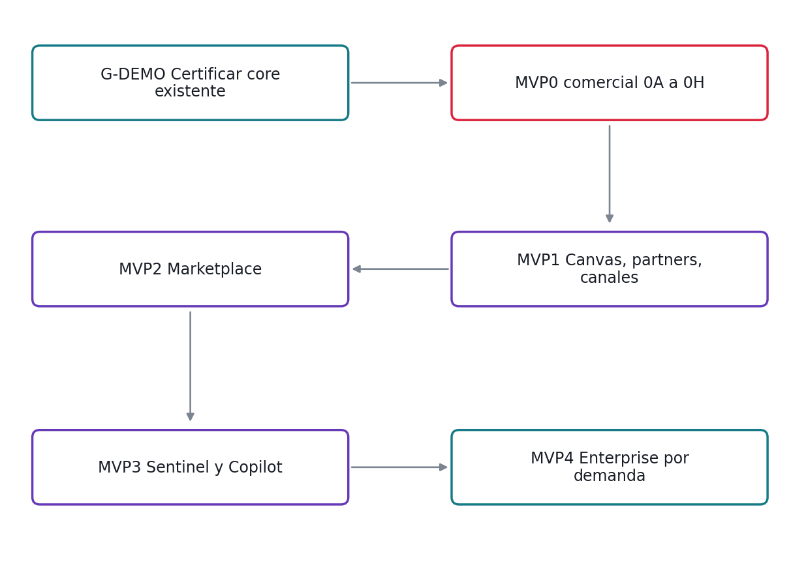
Secuencia de producto y dos hitos de MVP0. Las dependencias técnicas puntuales pueden trabajarse en paralelo con contratos mínimos.
G-DEMO certifica el core documental existente. El MVP0 comercial ampliado agrega Workflow Core, Studio guiado, terceros, Supervisor v0 y COMEX ejecutable. Email/WhatsApp siguen retirados del core y se incorporan en MVP1 sólo por gate de producto. Firma es MVP1; Marketplace transaccional MVP2; Sentinel/Copilot avanzados MVP3; capacidades enterprise MVP4.

3. Contexto y oportunidad
La configuración guiada debe escalar a diseñadores y consultores. Canvas, workspace y canales simplifican implantación sin volver a programar un proceso por cliente.

4. Casos generales de negocio
Actor | Necesidad | Resultado
Process Designer | Canvas, Schema Studio y evolución de plantillas | Editar gráficamente el schema del Studio guiado y evolucionar tipos documentales sin un segundo runtime ni migraciones implícitas.
Partner Admin | Partner Workspace y gestión delegada | Permitir a consultores implantar y mantener plantillas de varios clientes con delegaciones explícitas, trazabilidad de autoría y métricas autorizadas.
Operator | Canales, firma y experiencia móvil | Agregar email/WhatsApp mediante adapters, firma por proveedor y uso móvil; el ingreso actual continúa por portal/API hasta activar estos componentes.

5. Casos específicos del MVP

CAN · Canvas, Schema Studio y evolución de plantillas
Editar gráficamente el schema del Studio guiado y evolucionar tipos documentales sin un segundo runtime ni migraciones implícitas.
Entrada concreta | Salida aceptable
Plantilla guiada v1 | Definición equivalente; runtime produce mismo resultado
Conectar tarea con fin | GRAFO_VALIDO
Agregar campo opcional | COMPATIBLE; extracciones antiguas mantienen ausencia
Cambio sólo de posición | Clasificado VISUAL

PAR · Partner Workspace y gestión delegada
Permitir a consultores implantar y mantener plantillas de varios clientes con delegaciones explícitas, trazabilidad de autoría y métricas autorizadas.
Entrada concreta | Salida aceptable
Partner con grants en A y B | Sólo A y B habilitados
Consultor trabaja en A | Plantilla pertenece a A
Base compartida autorizada | INSTALADA con provenance
Cliente aprueba pruebas y alcance | OPERATIVO con aprobación cliente

CHN · Canales, firma y experiencia móvil
Agregar email/WhatsApp mediante adapters, firma por proveedor y uso móvil; el ingreso actual continúa por portal/API hasta activar estos componentes.
Entrada concreta | Salida aceptable
Tenant sin flag email | CANAL_NO_HABILITADO; no crear proceso
Hilo conocido de proceso P | ASOCIADA a P
Webhook repetido con mismo message_ref | Un mensaje y una acción
Documento v1 y firmante autorizado | PENDIENTE_FIRMA con hash v1

6. Alcance incluido y excluido
Módulo | Estado de partida | Incluido
CAN | CONSTRUIR sobre STU | Equivalencia lista/Canvas; Conexiones válidas; Schema documental; Diff comprensible; Migración explícita; Simulación aislada; Edición colaborativa; Accesibilidad y operación
PAR | CONSTRUIR sobre IAM/STU | Lista de clientes autorizada; Contexto inequívoco; Instalación y adaptación; Aceptación de implantación; Asignación de consultores; Métricas de productividad; Retiro y continuidad; Publicación futura
CHN | CONSTRUIR o REINCORPORAR bajo gate de producto | Activación explícita de canal; Routing de mensajes; Adjuntos y duplicados; Firma de documento exacto; Callbacks de proveedor; Método y evidencia; Móvil y continuidad; Operación de entregas

Exclusiones: Marketplace con cobro, IA autónoma avanzada y despliegue enterprise no forman parte de MVP1. No crear un segundo schema/runtime.
Las decisiones por cliente que no pueden inferirse son umbrales de calidad, límites de archivo, SLA de capacidad, método de firma y perfil enterprise. Están identificadas como decisiones previas al piloto, con fixtures concretos para que desarrollo y QA puedan trabajar sin fabricar un valor productivo.

7. Componentes N2 y detalle N3
Módulo | N2 entregado | N3 entregado
CAN | N2-MVP1-V11-CAN | N3-MVP1-V11-CAN
PAR | N2-MVP1-V11-PAR | N3-MVP1-V11-PAR
CHN | N2-MVP1-V11-CHN | N3-MVP1-V11-CHN

Cada N3 incluye ocho reglas específicas, ocho historias y 32 escenarios con entrada, acción, resultado y vínculo QA. Las subtareas Jira enlazan directamente a esas secciones.

8. Dependencias y secuencia
Épica | Dependencia | Módulos / gate
E15 Process Canvas | E02,E05 | CAN / 1A
E16 Partner Workspace | E07 | PAR / 1B
E17 Email/WhatsApp por adapters | E04,E06 | CHN / 1C
E18 Firma por adapter | E04,E06 | CHN / 1C
E19 Schema Studio avanzado | DOC,E15 | CAN / 1D
E20 Archive/Export y experiencia ampliada | GOV,E15 | GOV,CHN / 1D

Los enlaces entre DOC, IAM y GOV expresan contratos existentes, no ciclos de desarrollo que deban rehacerse. En módulos nuevos fijar primero interfaces funcionales y fixtures; después implementar consumidores e integrar. El backlog maestro explicita la secuencia de construcción.

9. Métricas y criterios de éxito
Gate | Evidencia de salida
1A | Definiciones guiadas y visuales equivalentes; cero pérdida de configuración.
1B | Clientes aislados, grants y aceptación de implantación verificables.
1C | Activation gates, routing, evidencia, callbacks y errores ensayados.
1D | Compatibilidad, búsqueda, lifecycle y UX de operación ampliada.

Métricas mínimas: tasa de casos críticos aprobados, errores bloqueantes, duplicados/pérdidas y cobertura de roles. Calidad IA usa corpus etiquetado por tipo/campo; rendimiento usa perfil y objetivo aprobados. No confundir 100% de ejecución de pruebas con exactitud del modelo.

10. Planificación Jira y cierre
Código | Resultado comprometido | Owner de coordinación
E15 | Equivalencia con schema guiado | PO + CTO; QA valida
E16 | Multi-cliente por grants y aceptación cliente | PO + CTO; QA valida
E17 | Reincorporación explícita; no restauración automática | PO + CTO; QA valida
E18 | Hash, identidad, callback y evidencia controlados | PO + CTO; QA valida
E19 | Versionado y compatibilidad de schemas | PO + CTO; QA valida
E20 | Lifecycle, búsqueda y móvil sin pérdida de permisos | PO + CTO; QA valida

Orden de trabajo: validar estado real y contracts → preparar fixtures/UX → desarrollar historia y tests → integrar con dependencias → ejecutar E2E/regresión → aprobar gate con evidencia.
- No cerrar historia con requisitos genéricos sin verificar CP/QA.
- No renumerar IDs al importar Jira; preservar E/HU/RE/CP/QA como claves de trazabilidad.
- Actualizar N3 cuando el build obliga a cambiar comportamiento; escalar a N1 si afecta alcance.

